建设项目环境影响报告表

项目名称：新建年产200万个箱包生产线项目

建设单位(盖章)：邵东县友腾进出口贸易有限公司

湖南中源环保工程有限公司
编制日期：2019年5月
建设项目基本情况
项目名称 | 新建年产200万个箱包生产线项目
建设单位 | 邵东县友腾进出口贸易有限公司
法人代表 | 孙友平 |  | 联系人 | 孙友平
通讯地址 | 邵东县两市塘办事处生态产业园绿汀大道与民旺路交叉口邵东县隆源中小企业创业园
联系电话 | 18673978688 | 传真 | / | 邮政编码 | 422800
建设地点 | 邵东县两市塘办事处生态产业园绿汀大道与民旺路交叉口邵东县隆源中小企业创业园，东经111.751214°，北纬27.223460°
立项审批部门 |  |  | 批准文号
建设性质 | 新建√ 改扩建 技改 |  | 行业类别 | C1922皮箱、包（袋）制造
占地面积 | 750 m² |  |  | 绿化面积 | /
总投资(万元) | 1100 | 环保投资  (万元) | 8 | 环保投资占总投资比例 | 0.7%
评价经费 | / |  | 预期投产日期
一、任务背景及由来
邵东县友腾进出口贸易有限公司成立于2015年9月，主要经营范围为箱包、皮具、服装、五金、日用百货生产销售；建材、化妆品、家电、装饰材料、电子产品、农机设备销售；自营和代理各类商品及技术的进出口。邵东县友腾进出口贸易有限公司拟在邵东县两市塘办事处生态产业园绿汀大道与民旺路交叉口邵东县隆源中小企业创业园投资新建年产200万个箱包生产线项目。
根据《中华人民共和国环境影响评价法》、《建设项目环境保护管理条例》、《建设项目环境影响评价分类管理名录》（2018年4月28日修改）的有关规定， 该项目属“八、皮革、毛皮、羽毛及其制品和制鞋业：22、皮革、毛皮、羽毛（绒）制品：其他”类以及的“六、纺织业”中的“20、纺织品制造 其他”的项目类别，应编制环境影响报告表，办理环保审批。邵东县友腾进出口贸易有限公司于2019年4月委托湖南中源环保工程有限公司为该项目进行环境影响评价编制该项目的环境影响报告表。我单位接受委托后，组织有关人员进行现场踏勘，在对项目开展环境现状调查、资料收集等和调研的基础上，按照环境影响评价有关技术规范和要求，编制了本项目环境影响报告表，供建设单位报环保主管部门审批。
二、建设项目工程概况
1.项目名称、性质、规模
项目名称：新建年产200万个箱包生产线项目。
建设规模及内容：新建裁剪车间、缝纫车间、仓库及其他辅助、公用工程等。
建设单位：邵东县友腾进出口贸易有限公司。
建设地点：邵东县隆源中小企业创业园。
占地面积：750m²。
建设性质：新建
项目投资：1100万元，其中环保投资8万元。
2.建设项目组成
本项目建设内容主要有：新建裁剪车间、缝纫车间、仓库及其他辅助、公用工程。项目主要建设内容见表1-1。
表1-1 项目主要建设内容及规模
项目名称 |  | 内容及规模
主体工程 | 裁剪车间 | 第1层，建筑面积200m²
主体工程 | 缝纫车间 | 第3层，建筑面积750m²，主要布置缝纫设备，东西方向布置  第5层，建筑面积300m²，主要布置缝纫设备，东西方向布置
主体工程 | 成品仓库 | 第3层，建筑面积450m²
辅助工程 | 办公区 | 第2层，建筑面积750m²
辅助工程 | 宿舍 | 第5层，建筑面积450m²
辅助工程 | 食堂 | 第6层，建筑面积50m²
公用工程 | 供水系统 | 市政供水管网供应
公用工程 | 排水系统 | 雨污分流；污水经隔油池、化粪池处理后接入市政污水管网，经过邵东县兴隆污水处理厂处理后排入邵水河
公用工程 | 供电 | 市政电网供应，年耗电量为12万kwh
公用工程 | 消防系统 | 按相关规定设置各类消防设施
环保工程 | 废水处理工程 | 污水经隔油池、化粪池处理后接入市政污水管网，经过邵东县兴隆污水处理厂处理后排入邵水河
环保工程 | 废气处理工程 | 油烟净化器
环保工程 | 固废处理工程 | 生活垃圾经垃圾箱集中收集，环卫部门清运
环保工程 | 噪声防治工程 | 墙体隔声、合理布置等

3.项目主要生产设备概况
根据建设单位提供的资料，本项目主要生产设备清单见表1-2所示。

表1-2 项目主要生产设备一览表
序号 | 设备名称 | 型号 | 数量
1 | 裁压机 | 鸿达 | 2
2 | 高车 |  | 16
3 | 平车 |  | 90
4 | 打枣机 |  | 8
4.主要原辅材料
原辅材料消耗情况见表1-3。
表1-3 工程原辅材料消耗情况一览表
序号 | 原辅材料名称 | 年消耗量 | 单位 | 备注
1 | 牛津布 | 177万 | 平方英尺/年 | 汽车运输
2 | 皮革 | 118万 | 平方英尺/年 | 汽车运输
3 | 珍珠棉 | 12万 | 平方米/年 | 汽车运输
4 | 织带 | 20 | 吨/年 | 汽车运输
5 | 拉链、拉头 | 220万 | 套/年 | 汽车运输
5.工作制度及劳动定员
本项目年运行280天，两班制生产。员工共120人，其中住宿人员60人。
6.公用工程
（1）供水：项目供水由邵东县市政供水管网供给，给水管网在项目区内形成环状，主干管管径DN300，年供水约3360吨。
（2）排水：项目排水采用雨污分流制。雨水用管道收集后排入市政雨水管网中，污水经隔油池、化粪池处理后排入市政污水管进入邵东县兴隆污水处理厂处理达标后排入邵水河。
（3）供电：项目供电由邵东县市政电网供给，年用电量约为12万千瓦时。
（4）通讯：有线电话，中国电信铺设主要通道；无线电话，中国移动和中国联通共同覆盖。
（5）消防：本项目消防按《建筑设计防火规范》（GBJ16-87）有关规定实施，确保消防安全。本项目按规定合理布置消防通道，保持合法的消防间距，按规定设置消防栓，定期检查消防栓等装置。各电器设备的非带电金属外壳、高低压开关柜、变压器等均设可靠接地、接零系统，防止人员触电事故及由电气事故引发的火灾发生。
（6）暖通、制冷：项目区域不设集中采暖系统，项目区夏季采用空调制冷。
7.产业政策符合性分析
本项目行业属于皮箱、包（袋）制造业，根据中华人民共和国国家发展改革委员会《产业结构调整指导目录(2011年本)(国家发改委令2013年第21号》，本项目不属于限制和淘汰类，可被视为允许类，符合国家产业政策。
8.项目选址合理性及规划符合性分析
项目选址于邵东县隆源中小企业创业园，位于绿汀大道与民旺路交汇处，交通较为便利。邵东县隆源中小企业创业园于2013年11月经邵阳市生态环境局批复，园区产业定位以箱包和服装加工贸易为主，通过产业集群将邵东县分散经营的箱包和服装加工等相关企业进行集约生产。本项目的建设与周边环境具有较好的相容性，项目对外环境影响不大，不会降低所在区域的环境功能，其选址从环境保护的角度而言是适宜的，符合园区规划。
9.总平面布置及周边关系
（1）周围外环境：本项目位于邵东县隆源中小企业创业园内，项目周边为其他箱包生产企业，无环境制约因素。详见附图1项目地理位置图和附图3项目周边环境示意图。
（2）平面布置：
项目第一层布置裁剪车间，裁剪车间与仓库共建，便于原材料的运输；第二层办公区，生活区与生产车间分开布置，动静分离；第三层为缝纫车间及仓库；第五层为员工宿舍，第六层布置食堂，便于食堂油烟处理及高空排放。
本项目的总平面布置合理科学。详见附图2项目区平面布置图。

与本项目有关的原有污染情况及主要环境问题
本建设项目为新建项目，项目区无与本项目有关的原有污染问题。

建设项目所在地自然环境、社会环境简况
一、自然环境简况(地形、地貌、地质、气候、气象、水文、植被、生物多样性等)
1、地理位置及交通
邵东县位于邵阳市东郊27公里处，地处湘中腹地，属山丘地区。地势南北崛起，中部抬升，分向东西倾斜。邵水、蒸水、测水均发源于境内。地理坐标东经 111°30′-112°05′，北纬26°50′-27°28′之间。全县总面积1768.75平方公里。东连双峰、衡阳，南邻祁东，西接邵阳双清区，大祥区，邵阳县，北交新邵、涟源。
本项目位于邵东县隆源中小企业创业园，东经111.751214°，北纬27.223460°。项目周边为其他箱包生产企业。具体地理位置见附图1。
2、地质地貌地形
邵东县境地势南北崛起，中部抬升向东西倾斜。北部边境的龙山余脉、南部边境的衡山余脉，构成南北高峻地形向中部倾斜，形成南西—北东向的阶梯状长廊地带。北起斫曹，向南经光陂、廉桥、流泽、砂石、火厂坪仿佛一条纵轴线，地势稍微隆起，成为境内邵水（资江水系）、蒸水、测水（湘江水系）的分水岭。中部丘陵多为北东—南西向分布。
境域地貌大致分为三类：一为丘陵冈地，分布于县境各地，面积162.31万亩，占全县面积的61.18%。二为平地，境内平地俗称大田塘，分布于邵水、蒸水的河谷地段，相对高度在10米以下，坡度小于5度，面积28.78万亩，占全县面积的10.85%。三是山地与山脉，境内山地多为低山地貌，相对高度200～400米，坡度25～30度，面积约57.54万亩，占全县面积的21.69%，主要分布于县境的东南部、南部和北部地区与邻县接壤处有中低山地貌。
本项目所在区域为湘中丘陵地貌，地势平坦。

3、气候、气象
邵东县属东亚季风气候区，气候温和，雨量充沛。从4月份开始，流域进入春雨季节；5-6 月形成本流域的梅雨季节；7-8 月本流域进入伏旱季节。全县多年平均降雨量为1285.7mm，多年平均蒸发量1323.4mm。由于是资江、湘江的分水地带，干旱走廊，过境水量较少，人均地表水资源仅为1325m³，低于全省、全国（2300m³）的平均水平，是一个水资源贫困县。同时降水时空分配不均匀，年际降水变差系数在0.18-0.22 之间，年际降水比较均匀，但极值相差较大，最大降水量是最小降水量的2 倍。年内多年平均连续最大三个月降水量占全年总降水量的43%，一般发生在4-6 月，易形成洪涝灾害。而7-9 月降水量占全年的24%，由于降水量少，天气炎热高温，蒸发量大，通常出现规律性的夏秋连旱，根据多年统计，大部分年份均有较严重的旱灾发生。
全县年平均气温为17.3℃，比较稳定，地区差异2℃左右，东南部较高，西北较低。12 月受极地高压的温度控制，月平均气温稳定在10℃以下。1 月冬季风最盛，月平均温度在4.6℃左右；3-4 月是冬季风向夏季风过渡季节，气温回升迅速；3 月平均10.5℃左右；4 月平均16.4℃；5 月平均气温稳定在20℃以上；7 月夏季风最盛，气温最高，平均在28℃以上；9 月太阳辐射仍强，气温仍高；10 月明显下降，稳定在20℃以下；11 月稳定在14℃以下。1956-1990 年34 年中，极端高温（1971 年7月26 日）为39.3℃，极端低温（1977 年1 月30 日）为-12.1℃，月平均气温，7 月最高为32.9℃，1 月最低为1.7℃。
项目所在地常年主导方向为东北风，年出现频率为7.9%。冬季（1 月）以ENE风为主，出现频率为10.7%；春季（4 月）以E 风为主，出现频率为9.3%，夏季（7月）以SE 风为主，出现频率为10.9%；秋季（十月）以NNE 风为主，出现频率为9.7%。全年静风频率为28.4%，夏季静风频率较低为22.7%，其他季节为30%左右（风向频率玫瑰图详见下图）。

4、水文
邵东县境内有邵水、蒸水、测水三大地表水系，蒸水、测水、向东流入湘江，邵水向西注入资江。总径流量年均24.87亿立方米。
邵水河是资江的主要支流之一，发源于邵东县双凤乡回龙峰西北麓南冲，经周官桥、两市塘、牛马司、云水铺乡，于邵阳市区沿江桥从右岸汇入资江。全长112公里，境内流域面积1965 平方公里，河流平均坡降0.79‰。其较大的支流有槎江、西洋江、檀江。搓江发源于邵阳县邮家坪，经杉木桥，邵东县黄家坝水库、仙槎桥乡，于肖家村从左岸汇入邵水。西洋江发源于新邵县岳坪峰，经太芝庙、潭府、陈家坊乡，邵东县范家山镇，于牛马司从右岸汇入邵水。檀江源出东安县尖木岭南麓，于邵阳县五峰铺镇界牌桥进入市境，经五峰铺、中和、下花桥、谷州乡，市郊檀江乡，于双江口从左岸汇入邵水。
槎江属资江水系，属资水二级支流，发源于邵阳县郦家坪，流经邵阳县衫木桥、邵东县江家坪、李家坝、刘家待、仙槎桥、兴隆坳。河流全长41km，流域面积293km²，河流坡降1.35%，槎江流域多年平均径流量1.729 亿m³。
5、生态环境
邵东县属中亚热带常绿阔叶林区，植物种类繁多，树种资源比较丰富。全县现有林地面积67223.4公顷，占总面积37.8%，活立木总蓄积2357866立方米，平均每公顷蓄积35.1立方米。灌木林、未成林造林地、无立林林地、宜林地共计22785.5公顷，占林地总面积33.9%。按森林类别分，生态公益林37098.6公顷，占55.2%；商品林30082.9公顷，占44.8%。按树种构成分，马尾松、国外松、杉木纯林林分共计41283.2公顷，占61.4%。县境内有木本植物94科633种，其中乔木树260种，灌木329种，藤木50种，植被类型中，主要有常绿阔叶林、常绿落叶阔叶混交林、马尾松林、楠竹林和灌丛草从五大类。
项目位于邵东县隆源中小企业创业园，所在区域人类活动频繁，主要动物是田鼠、青蛙、蛇、山雀等常见物种。家畜以牛、羊、猪为主，家禽以鸡、鸭、鹅为主。评价区域内无珍稀濒危植物种及无珍稀野生保护动物。

环境质量状况
建设项目所在地区环境质量现状及主要环境问题(空气、地面水、地下水、声环境、生态环境等)
本项目位于邵东县隆源中小企业创业园，环境空气质量数据引用《年印刷1亿个塑料包装袋生产线建设项目环境影响报告表》中湖南中雁环保科技有限公司于2018年9月10日至9月16日大气环境监测数据，监测点位位于本项目东北面400m处，周边区域未新增明显大气污染源。
（1）监测点位：邵东县两市塘街道办事处华美嘉工业园16栋一单元（位于本项目东北面400米处）
（2）监测因子：PM₁₀、SO₂、NO₂；
（3）监测时间：2018年9月10日～2018年9月16日，监测频次：日均值和小时值，连续监测7天；
（4）监测单位：湖南中雁环保科技有限公司。
大气环境质量现状监测结果见表3-1。
表3-1 项目所在区域环境空气质量监测结果表 （单位：ug/Nm³）
监测项目 |  | 项目拟建地 | 评价标准
SO₂ | 日均浓度范围 | 17-25 | 150
SO₂ | 平均值 | 21 | /
SO₂ | 超标率% | 0 | /
SO₂ | 最大超标倍数 | / | /
NO₂ | 日均浓度范围 | 28-34 | 80
NO₂ | 平均值 | 31 | /
NO₂ | 超标率% | 0 | /
NO₂ | 最大超标倍数 | / | /
PM₁₀ | 日均浓度范围 | 35-41 | 150
PM₁₀ | 平均值 | 38 | /
PM₁₀ | 超标率% | 0 | /
PM₁₀ | 最大超标倍数 | / | /

根据上述监测数据及结果分析可知，本项目评价区内 SO₂ 、NO₂ 、PM₁₀ 均达到《环境空气质量标准》（GB3095-2012）中二级标准要求。

2、地表水环境质量现状
项目生活污水拟排入兴隆工业区污水处理厂，兴隆工业区污水处理厂尾水排放口位于桐江河曹家坝下游50m。本次环评的水环境质量现状分析引用《邵东铁喜海绵布料加工店年产15000m³海绵建设项目环境影响报告书》（报批稿）中的历史监测数据。具体监测情况如下：
①监测因子
pH、COD、NH₃-N、TP、SS、总氮、动植物油。
②监测断面
W1：桐江河曹家坝上游300m处（兴隆工业污水处理厂排污口上游350m处）；
W2：桐江河曹家坝下游500m处（兴隆工业污水处理厂排污口下游450m处）。
③监测时间及频率
湖南谱实检测技术有限公司2018年4月16日-18日，连续监测3天，按《地表水环境质量标准》（GB3838-2002）中Ⅳ类标准要求执行。
④现状监测统计结果见表3-2。
表3-2 项目所在区域水环境质量监测结果表 单位：mg/L ，pH值除外
监测  断面 | 项目 | 浓度范围 | 平均值 | 标准限值  Ⅳ类 | 最大超标倍数 | 超标率（%）
W1 | pH | 7.15-7.23 | / | 6~9 | 0 | 0
W1 | COD | 12-14 | 13.3 | 30 | 0 | 0
W1 | 氨氮 | 0.03-0.04 | 0.033 | 1.5 | 0 | 0
W1 | 动植物油 | 0.611-0.652 | 0.632 | / | 0 | 0
W1 | TP | 0.11-0.13 | 0.12 | 0.3 | 0 | 0
W1 | 总氮 | 0.895-0.922 | 0.909 | 1.5 | 0 | 0
W1 | SS | 13-16 | 14.3 | / | 0 | 0
W2 | pH | 7.03-7.11 | / | 6~9 | 0 | 0
W2 | COD | 17-18 | 17.7 | 30 | 0 | 0
W2 | 氨氮 | 0.04-0.05 | 0.043 | 1.5 | 0 | 0
W2 | 动植物油 | 0.725-0.761 | 0.745 | / | 0 | 0
W2 | TP | 0.13-0.14 | 0.137 | 0.3 | 0 | 0
W2 | 总氮 | 0.934-0.955 | 0.943 | 1.5 | 0 | 0
W2 | SS | 16-17 | 16.3 | / | 0 | 0
根据上表监测结果可知，邵水各检测指标均能达到《地表水环境质量标准》（GB3838-2002）规定的Ⅳ类标准要求，地表水环境质量较好。

3、声环境质量现状
本项目位于邵东县隆源中小企业创业园，为了解项目所在地声环境质量现状，本次环评委托湖南中骏高新科技股份有限公司对邵东县隆源中小企业创业园的声环境进行了现状监测。

（1）监测点位：邵东县隆源中小企业创业园东南西北界外1m处，共4个监测点；园区内布设4个监测点。

（2）监测时间：2019年5月13日至5月14日，监测频次：昼夜监测，连续两天；
（3）监测因子：Leq（A）；
（4）监测单位：湖南中骏高新科技股份有限公司。
监测结果见表3-3，监测布点见附图4。
表3-3声环境现状监测统计结果表 单位：dB（A）
检测点位 | 检测日期 | 检测结果Leq[dB（A）]
检测点位 | 检测日期 | 昼间 | 夜间
1#园区东面界外1米处 | 2019.5.13 | 55 | 47
1#园区东面界外1米处 | 2019.5.14 | 55 | 47
2#园区南面界外1米处 | 2019.5.13 | 57 | 49
2#园区南面界外1米处 | 2019.5.14 | 56 | 48
3#园区西面界外1米处 | 2019.5.13 | 61 | 51
3#园区西面界外1米处 | 2019.5.14 | 62 | 53
4#园区北面界外1米处 | 2019.5.13 | 58 | 49
4#园区北面界外1米处 | 2019.5.14 | 57 | 48
5#隆源中小企业创业园  监测点 | 2019.5.13 | 59 | 50
5#隆源中小企业创业园  监测点 | 2019.5.14 | 58 | 49
6#隆源中小企业创业园  监测点 | 2019.5.13 | 59 | 51
6#隆源中小企业创业园  监测点 | 2019.5.14 | 60 | 51
7#隆源中小企业创业园  监测点 | 2019.5.13 | 60 | 51
7#隆源中小企业创业园  监测点 | 2019.5.14 | 59 | 50
8#隆源中小企业创业园 | 2019.5.13 | 59 | 50
8#隆源中小企业创业园 | 2019.5.14 | 60 | 50
声环境质量标准（GB3096-2008）标准 | 项目周界执行《声环境质量标准》(GB3096-2008)3类区标准

由表3-3监测结果可知，项目所在地各监测点监测值均符合《声环境质量标准》（GB3096-2008）3类标准。

4、生态环境
项目位于邵东县隆源中小企业创业园，为城市生态系统。所在区域人类活动频繁，主要动物是田鼠、青蛙、蛇、山雀等常见物种。区域内未见国家法定保护的野生动植物。

主要环境保护目标(列出名单及保护级别)
本项目位于邵东县隆源中小企业创业园，根据现场踏勘与调查，本项目周围以工业用地及商服用地及备用地为主，周边没有其他风景名胜区及重点保护文物等特殊保护目标。因此本项目主要的环境保护目标为：
表3-4 项目主要环境保护目标一览表
环境要素 | 名称 | 方位 | 与园区的距离 | 规模 | 保护级别
环境空气 | 李子塘居民 | E | 280-500 m | 30户，约120人 | 《环境空气质量标准》（GB3095-2012）  中二级标准
环境空气 | 槐子山居民 | S | 450-700m | 50户，约170人 | 《环境空气质量标准》（GB3095-2012）  中二级标准
环境空气 | 应山村居民 | W | 300-500m | 30户，约120人 | 《环境空气质量标准》（GB3095-2012）  中二级标准
地表水 | 邵水河 | N | 1500 m | 兴隆水厂取水口下游200米至邵阳市拦河坝 | 《地表水环境质量标准》(GB3838-2002)IV类
生态环境 | 项目所在地范围内及周边100m范围内

评价适用标准
环  境  质  量  标  准 | - 大气环境质量：执行《环境空气质量标准》(GB3095-2012)二级标准。  表4-1 环境空气质量标准  2、地表水环境质量：执行《地表水环境质量标准》(GB3838-2002)中IV类水质标准。  表4-2 地表水环境质量标准  3、声环境质量：项目周界执行《声环境质量标准》(GB3096-2008)3类区标准，即昼间(06-22时)≤65dB(A)，夜间(22-06时)≤55dB(A)。  表4-3 声环境质量标准
  类别 | 项目 | 1小时均值 | 日均值 | 标准来源
  环境空气标准 | SO2 | 500ug/m3 | 150ug/m3 | 《环境空气质量标准》（GB3095-2012）中二级标准
  环境空气标准 | NO2 | 200ug/m3 | 80ug/m3 | 《环境空气质量标准》（GB3095-2012）中二级标准
  环境空气标准 | PM10 | — | 150 ug/m3 | 《环境空气质量标准》（GB3095-2012）中二级标准
  环境空气标准 | TSP | — | 300 ug/m3 | 《环境空气质量标准》（GB3095-2012）中二级标准
  指标 | pH | CODcr | BOD5 | NH3-N | TP
  《地表水环境质量标准》IV类 | 6～9 | 30 | 6 | 1.5 | 0.3
  环境功能区类别  厂界外声环境功能区类别  时段 | 昼间 | 夜间
  3 | 65 | 55
污  染  物  排  放  标  准 | 1、废气：项目运营期大气污染物主要为食堂油烟，本项目食堂为小型食堂。食堂油烟执行《饮食业油烟排放标准》(GB18483-2001)油烟最高允许排放浓度为2mg/m³，净化设施去除效率≥60%。详见表4-4。  表4-4 饮食业油烟排放标准  2、废水：本项目运营废水与生活污水一起经化粪池处理后进入市政管网，排放执行《污水综合排放标准》（GB8978-1996）三级排放标准限值和邵东县兴隆污水处理厂接管标准。邵东县兴隆污水处理厂废水排放标准执行《城镇污水处理厂污染物排放标准》（GB18918-2002）中一级A标准。  表4-5 废水排放标准标准 单位：mg/L（pH除外）  3、噪声排放：项目运营期厂界噪声执行《工业企业厂界环境噪声排放标准》（GB12348—2008）中的3类标准，即昼间65 dB（A）、夜间55 dB（A）。  表4-6 邵东县兴隆污水处理厂进出水质标准 单位：mg/L（pH除外）  4、固废：  一般固废处理处置执行《一般工业固体废物贮存、处置场污染控制标准》（GB18599-2001）（修正，2013年第36号）的有关规定。
  规模  项目 | 小型 | 中型 | 大型
  基准灶头数 | ≥1，＜3 | ≥3，＜6 | ≥6
  最高允许排放浓度(mg/m3) | / | 2.0 | /
  净化设施最低去除效率(%) | 60 | 75 | 85
  项目名称 | pH | COD | BOD₅ | NH₃-N | SS | 动植物油
  污水综合排放标准 | 6～9 | ≤500 | ≤300 | - | ≤400 | ≤100
  接管标准 | 6～9 | ≤500 | ≤300 | - | ≤400 | ≤100
  出水标准 | 6~9 | 50 | 10 | 5（8） | 10 | ≤1.0
  环境功能区类别  厂界外声环境功能区类别  时段 | 昼间 | 夜间
  3 | 65 | 55
总  量  控  制  指  标 | 根据“十三五”主要污染物总量控制规划，水污染物控制因子为COD和NH₃-N，大气污染物控制因子为SO₂和NO_{X}。本项目运营过程中无生产性废气产生。因此本项目涉及的污染物总量控制指标为COD和NH₃-N。本项目生活污水纳入邵东县兴隆污水处理厂接管量，不单独申请总量。
建设项目工程分析
一、施工期工艺流程和污染源分析
本项目利用邵东县隆源中小企业创业园现有标准化厂房，施工期已经结束。施工期环境影响已经消除。
二、营运期工艺流程和主要污染源分析：
（一）工艺流程

项目箱包的生产工艺比较简单，具体生产工艺见图 5-1。

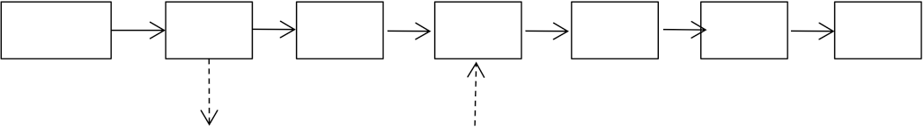
牛津布等 裁剪 缝纫 组装 检验 包装 成品

边角料 拉链、扣具

图 5-1 箱包生产工艺流程图

工艺说明： 将牛津布等原材料裁剪成所需的形状后，经过缝纫，然后将拉链及扣具组装上后，最后经检验包装即为成品。
（二）产污环节说明：
1、废水：项目职工生活会产生一定量的生活污水。
2、噪声：设备运行过程中产生的噪声。
3、固废：项目员工产生的生活垃圾；裁剪产生的边角料及废包装材料。
（三）运营期主要污染源分析
1、 水污染源
本项目废水主要为职工生活污水。劳动定员120人，其中70人在厂内食宿，年工作日280天，参照《室外给水设计规范》（GB50013-2006）及《室外排水设计规范》（GB50014-2006），住宿生活用水定额取150L/人.天，非住宿生活用水定额取50L/人.天。则生活用水量为12t/d（即3360t/a），排放系数按0.8计，则生活污水排放量为9.6t/d（即2688t/a）。经类比调查，生活污水中主要污染物产生浓度分别为：COD 300 mg/L，BOD 180 mg/L，SS 200 mg/L，氨氮30 mg/L。
表5-1 项目给排水情况表
序号 | 用水性质 | 用水标准 | 用水  计量 | 日用  水量（m³/d） | 年用水量（m³/a） | 年排  水量（m³/a） | 备注
1 | 住宿员工生活用水 | 150 L/(人·d),280d/a | 60人 | 12 | 3360 | 2688 | 排水量按用水量的80%计
2 | 非住宿员工生活用水 | 50 L/(人·d),280d/a | 60人 | 5 | 1400 | 1120 | 排水量按用水量的80%计
3 | 合计 |  |  | 12 | 3360 | 2688 | 排水量按用水量的80%计
项目区排水采用雨污分流制，雨水由雨水管网收集后排入市政雨水管网；项目车辆生活污水进入化粪池、隔油池处理，处理达到污水综合排放三级标准和邵东县兴隆污水处理厂接管标准后，管市政污水管网后进入邵东县兴隆污水处理厂，经污水处理厂处理达标后排入邵水河。本项目水平衡图见下图：
化粪池、隔油池
邵东县兴隆污水处理厂，达标后排入邵水河。
自来水
3360
生活用水
672
2688
2688
图5-2 项目水平衡图（单位：t/a）
拟建项目废水产生及排放情况详见表5-2。
表5-2 拟建项目污水产生及排放情况一览表
废水性质 |  | 废水量（t/a） | COD | BOD | SS | 氨氮 | 动植物油
生活污水 | 产生浓度(mg/L) | 2688 | 300 | 180 | 200 | 30 | 50
生活污水 | 产生量（t/a） | 2688 | 0.81 | 0.48 | 0.54 | 0.08 | 0.13
生活污水 | 排放浓度(mg/L) | 2688 | 255 | 164 | 140 | 29.1 | 20
生活污水 | 排放量（t/a） | 2688 | 0.69 | 0.44 | 0.38 | 0.08 | 0.05
污水综合排放标准  （三级） | 浓度(mg/L) | 2688 | 500 | 300 | 400 | -- | 100
污水处理厂接管标准 | 浓度(mg/L) | 2688 | 500 | 300 | 400 | -- | --
污水处理厂达标排放 | 浓度(mg/L) | 2688 | 50 | 10 | 10 | 5 | 5
污水处理厂达标排放 | 排放量（t/a） | 2688 | 0.13 | 0.03 | 0.03 | 0.01 | 0.01

2、废气污染源
本项目废气污染源主要为食堂油烟。职工食堂炒菜时会产生一定量的油烟，主要成份是动植物油遇热挥发、裂解的产物及气味、水蒸气等。厨房烹调油用量按照每人每天25g计，其中约2.85％成为油烟排放。油烟废气均经过油烟净化器处理，油烟去除效率按80%计。一般厨房单灶产生的油烟浓度约为3.93－5.29mg/m³，平均为4.71mg/m³。食堂采用液化气作为燃料。液化石油气为新型清洁燃料，可以完全燃烧，燃烧过程中产生二氧化碳和水，基本无其他污染物产生。本项目食用油消耗和油烟废气排放情况见表5-3。
表5-3 食堂食用油消耗和油烟废气产生排放情况
类型 | 规模 | 耗油量（t/a） | 油烟挥发系数 | 油烟产生量（t/a） | 油烟排放量（t/a）
食堂 | 120人 | 0.84 | 2.85% | 0.024 | 0.0048

3、固体废物
运营期产生的固体废物主要有剪裁和缝制过程产生的边角布料和员工生活垃圾。
（1）边角布料
根据业主提供资料，本项目在运营期产生的边角布料大约为10t/a，收集后外售至下游企业，用于制作其他布制品，进行综合利用，不外排到环境。
（2）生活垃圾
本项目职工人数为120人，根据第一次全国污染源普查城镇生活源产排污系数手册，项目区排放生活垃圾按1.0kg/人·d计算，则生活垃圾产生量为33.6t/a。该部分生活垃圾应纳入生活垃圾环卫系统，由环卫部门统一收集进行处理。
本项目固体废物利用处置情况见表5-4。
表5-4 本项目固废利用处置情况一览表
序号 | 名称 | 产生环节 | 属性 | 产生量 |  | 处置措施 |  | 排放量
 |  |  |  | 核算方法 | 产生量(t/a) | \ | 处置量(t/a) | 排放量
1 | 边角布料 | 生产 | 一般工业固体废物 | 类比法 | 10 | 综合利用 | 10 | 0
2 | 生活垃圾 | 员工生活 | 生活垃圾 | 产污系数法 | 33.6 | 统一清运 | 33.6 | 0

4、噪声
项目噪声主要来源于平车、高车、打枣机、裁压机，噪声源在65～85dB（A）之间，项目拟采取厂房隔声，设备减振降噪等一系列措施。主要噪声源强及设备噪声具体详见表5-5。
表5-5 主要设备噪声情况一览表
序号 | 设备名称 | 数量/台 | 噪声源强  dB（A） | 降噪措施 | 降噪效果(dB) | 治理后声级(dB)
1 | 平车 | 90 | 65～70 | 减振、厂房隔声 | 15 | 55
2 | 高车 | 16 | 70～75 | 减振、厂房隔声 | 15 | 60
3 | 打枣机 | 8 | 65～70 | 减振、厂房隔声 | 15 | 55
4 | 裁压机 | 2 | 80～85 | 减振、厂房隔声 | 15 | 70

建设项目主要污染物产生及预计排放情况
内容  类型 | 排放源(编号) | 污染物名称 | 处理前浓度  及产生量 | 预计排放浓度  和排放量
大  气  污  染  物 | 食堂 | 油烟 | 4.71mg/m³，0.024t/a | 0.94mg/m³，0.0048t/a
水  污  染  物 | 生活 | 废水量 | 2688 t/a | 2688 t/a
水  污  染  物 | 生活 | COD | 300 mg/L，1.142t/a | 255 mg/L，0.971t/a
水  污  染  物 | 生活 | SS | 200mg/L，0.762 t/a | 140mg/L，0.533 t/a
水  污  染  物 | 生活 | BOD₅ | 180 mg/L，0.685 t/a | 164 mg/L，0.625 t/a
水  污  染  物 | 生活 | NH₃-N | 30mg/L，0.114 t/a | 29.1mg/L，0.111 t/a
水  污  染  物 | 生活 | 动植物油 | 50mg/L，0.190 t/a | 20mg/L，0.076 t/a
噪  声 | 营运期：项目噪声主要来源于平车、高车、打枣机、裁压机，噪声源在65～85dB（A）之间。
固  体  废  物 | 生产 | 边角废料 | 10t/a | 0
固  体  废  物 | 生活 | 生活垃圾 | 33.6 t/a | 0
其他 | /
主要生态影响
项目区不属于敏感或脆弱生态系统，本项目运营对生态环境影响较小。项目周边为生产企业、道路与交通设施用地。因此，本项目的建设不会对环境造成明显影响。

环境影响分析
一.施工期环境影响及污染防治对策分析：
本项目利用现有标准化厂房，施工期已经结束、施工期环境影响已经消除。
二.营运期环境影响分析
本项目运营期间，主要污染物为员工生活污水，食堂油烟废气，设备噪声，员工生活垃圾、边角废料等固体废物。
1、水环境影响分析
根据工程分析，本项目的废水主要为员工的如厕、洗手等生活废水等，污染物成分简单，无有毒有害物质。项目区的生活污水经过化粪池、隔油池预处理后接市政污水管网进入邵东县兴隆污水处理厂，经污水处理厂处理达标后外排。项目废水经污水处理厂处理后外排的主要污染物量为COD：0.13 t/a；BOD：0.03 t/a；SS：0.03 t/a；NH₃-N：0.01 t/a。本项目外排的污水水质满足《城镇污水处理厂污染物排放标准》（GB18918-2002）中一级A标准，对项目区水环境影响较小。
废水接管可行性分析：
邵东县兴隆污水处理厂位于民旺路西端，设计处理规模为4.0×10⁴m³/d，分两期建设，污水处理程度为一级标准A标准，处理后出水排入桐江河曹家坝下游河段，于2018年8月底建成运营，本项目投产后废水能接入污水处理厂处理。一期工程日处理能力为2万吨，本项目废水排放量为9.6t/d，仅占处理量的0.05%，不会对污水处理厂进水水质产生冲击。废水经兴隆工业区污水处理厂处理达到《城镇污水处理厂污染物排放标准》一级A标准要求后排入邵水河，对地表水环境影响较小。根据项目工程分析可知，项目废水量少，水质简单。因此，项目外排的生活污水对邵东县兴隆污水处理厂的进水量不会产生冲击影响，污水纳入该污水处理厂处理不会额外增加污水处理厂的处理负荷，项目依托的污水处理环保设施是可行的。
2、大气环境影响分析
本项目运营期间产生的废气主要为食堂油烟。
食堂油烟废气应执行GB18483-2001《饮食业油烟排放标准》相对应的标准，油烟排放浓度必须小于2.0mg/m³。拟建项目食堂必须安装经认证的饮食业油烟净化设备，经油烟净化器处理后达《饮食业油烟排放标准》(GB18483-2001)中的规定要求，通过专用排烟管道通向屋顶排放，对大气环境和周围村庄影响较小。
3、声环境影响分析
项目噪声主要来源于平车、高车、打枣机、裁压机，噪声源在65～85dB（A）之间，项目拟采取厂房隔声，设备减振降噪等一系列措施。主要噪声源强及设备噪声具体详见表7-1。
表7-1 主要设备噪声情况一览表
序号 | 设备名称 | 数量/台 | 噪声源强  dB（A） | 降噪措施 | 降噪效果(dB) | 治理后声级(dB)
1 | 平车 | 90 | 65～70 | 减振、厂房隔声 | 15 | 55
2 | 高车 | 16 | 70～75 | 减振、厂房隔声 | 15 | 60
3 | 打枣机 | 8 | 65～70 | 减振、厂房隔声 | 15 | 55
4 | 裁压机 | 2 | 80～85 | 减振、厂房隔声 | 15 | 70

根据《环境影响评价技术导则——声环境》（HJ2.3-2009）推荐的方法，进行预测评价。
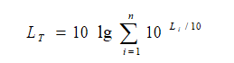
（1）生产设备全部开启时的噪声源强计算公式如下：

式中：LT——噪声源叠加 A 声级，dB（A）；
Li——每台设备最大 A 声级，dB（A）；
n——设备总台数。
经上述公式计算可知，LT=93.2dB（A）
（2）项目主要噪声声源为点源，其向外传播的过程中，可近似认为是在半自由声场中扩散，根据半自由场空间点源距离衰减公式估算，机械设备噪声随传播距离的衰减值：

LA (r)=LWA -20lgr-8-TL
式中：L A (r) —距离 r 处的 A 声功率级，dB(A)；
LWA —声源的 A 声功率级；
r —声源至受声点的距离，m；
TL—墙壁隔声量，dB(A) ，项目车间为混凝土及钢结构，按15dB(A)取。
为了简化计算工作，预测计算中只考虑声源至预测点的距离衰减、隔墙（或窗户）的传输损失及降噪设备引起的噪声衰减，则预测点的贡献值见表7-2。
表 7-2 噪声预测结果表 dB(A)
点位  噪声值 | 东侧厂界（10m） | 西侧厂界（10m） | 南侧厂界（10m） | 北侧厂界（10m）
贡献值 | 58.2 | 58.2 | 58.2 | 58.2
备注：各声源经简化后的位置离各厂界均大于10m。
由以上预测结果可知，若本项目采取有效的隔声降噪措施，再经空间距离的自然衰减 ，厂界噪声可达到《工业企业厂界环境噪声排放标准》（GB12348-2008）3类昼间标准（昼间≤65dB(A)），本项目夜间不生产。项目位于工业园区内，周边200m范围内无声环境敏感点，因此本项目对周边的声环境影响很小。
4、固体废物
本项目运营后固体废物主要是员工的生活垃圾和边角废料等。
项目区设置垃圾集中收集点，生活垃圾实行分类袋装化收集后，再经项目区清洁人员集中收集后，交由环卫部门再统一清运，送往生活垃圾填埋场进行卫生填埋。
项目产生的一般工业固体废物为项目剪裁、缝制过程产生的一定量的边角布料。边角布料收集统一外售给下游企业，实现固废综合利用，不外排到环境中。
综上，因此项目产生的固体废弃物都得到有效处置，对周围环境影响较小，故本项目固体废物不会对项目区外环境产生影响。
5、污染防治措施技术经济可行性分析
5.1 废水治理措施评述

项目无生产废水产生，外排废水为生活污水。生活污水依托标准化厂房的化粪池，本项目的生活污水排放量为9.6t/d，本项目生活污水经过三级化粪池处理后排入市政管网，最后进入邵东县兴隆污水处理厂进行处理。
三级化粪池由相联的三个池子组成，中间由过粪管联通，主要是利用厌氧发酵、中层过粪和寄生虫卵比重大于一般混合液比重而易于沉淀的原理，粪便在池内经过30天以上的发酵分解，中层粪液依次由1池流至3池，以达到沉淀或杀灭粪便中寄生虫卵和肠道致病菌的目的。新鲜粪便由进粪口进入第一池，池内粪便开始发酵分解、因比重不同粪液可自然分为三层，上层为糊状粪皮，下层为块状或颗状粪渣，中层为比较澄清的粪液。在上层粪皮和下层粪渣中含细菌和寄生虫卵最多，中层含虫卵最少，初步发酵的中层粪液经过粪管溢流至第二池，而将大部分未经充分发酵的粪皮和粪渣阻留在第一池内继续发酵。流入第二池的粪液进一步发酵分解，虫卵继续下沉，病原体逐渐死亡，粪液得到进一步无害化，产生的粪皮和粪厚度比第一池显著减少。流入第三池的粪液一般已经腐熟，其中病菌和寄生虫卵已基本杀灭。第三池功能主要起储存已基本无害化的粪液作用。
项目废水经化粪池处理后水质符合《污水综合排放标准》(GB8978-1996)表4三级标准后，可达到污水处理厂接管要求，通过市政污水管网入邵东县兴隆污水处理厂处理达标后排放。
5.2 废气治理措施评述

项目无生产废气产生，员工食堂在运行过程中产生少量的油烟。本项目的食堂规模较小，产生的油烟采用油烟净化处理。
油烟由风机吸入静电式油烟净化器，其中部分较大的油雾滴、油污颗粒在均流板上由于机械碰撞、阻留而被捕集。当气流进入高压静电场时，在高压电场的作用下，油烟气体电离，油雾荷电，大部分得以降解炭化；少部分微小油粒在吸附电场的电场力及气流作用下向电场的正负极板运动被收集在极板上并在自身重力的作用下流到集油盘，经排油通道排出，余下的微米级油雾被电场降解成二氧化碳和水，最终排出洁净空气；同时在高压发生器的作用下，电场内空气产生臭氧，除去了烟气中大部分的气味。静电式油烟净化器特点：1、静电式油烟净化器的电场使用圆筒蜂窝式结构，使静电场能均匀地达到最大的平均电场强度，极大的增加了电场净化面积，使电场与油烟粒子结合作用的时间更长，从而决定了设备具有极高的除油烟效率；2、电场模块化设计，可按风量大小拼装成型，蜂窝式的电场钢性好、便于拆装、不会变形，清洗维护方便等特点；3、设备运行时噪音小，阻力小，运行成本很低；4、安全系数高，更好地高压连接设计，开门时电场会自动断电；另外，静电式油烟净化器的电源是采用直流迭加脉冲电源，双电流形式使油烟更容易被电离、吸附。电源在保证净化器最好净化效果的同时，还具有自动的过载、过压、断路、开路保护，使用更安全、更放心进出风口可随意互换，方便现场安装需要；5、净化效率高，经检测，油烟净化率高于90%，并能去除大部分气味。
项目食堂油烟经处理达标后，通过楼顶排气筒排放，对项目周边的大气环境影响很小，处理措施可行。
5.3 运营期噪声治理措施
经预测，项目生产时门窗均为密闭，厂界噪声可达标排放，项目噪声处理措施可行。为了更进一步减少噪声对周围环境的影响，建议项目采取以下降噪措施：
①选用低噪声设备。
②为高噪声设备加装减震垫。
③加强设备日常维护，定期检修，使设备处于良好的运转状态，避免因设备运转不正常时噪声的增高。
④合理安排生产时间，尽量避免在中午及晚间加班。 综上所述，所采取的噪声治理措施可行。
5.4 运营期固体废物治理措施
项目厂区设置容器对固体废物进行分类收集。
（1）项目生产过程中产生的边角料、废弃包装材料可外售给有关单位回收利用，禁止随意堆弃在厂区周围。
（2）生活垃圾由环卫部门统一清运处理。项目应设置专门管理人员负责项目的固体废物的管理，禁止职工随意丢弃生活垃圾。
项目固体废物处理措施简单、投资小、处置方式可行。
6.产业政策符合性分析
本项目行业属于皮箱、包（袋）制造业，根据中华人民共和国国家发展改革委员会《产业结构调整指导目录(2011年本)(国家发改委令2013年第21号》，本项目不属于限制和淘汰类，可被视为允许类，符合国家产业政策。
7.项目选址合理性及规划符合性分析
项目选址于邵东县隆源中小企业创业园，位于绿汀大道与民旺路交汇处，交通较为便利。邵东县隆源中小企业创业园于2013年11月经邵阳市生态环境局批复，园区产业定位以箱包和服装加工贸易为主，通过产业集群将邵东县分散经营的箱包和服装加工等相关企业进行集约生产。本项目的建设与周边环境具有较好的相容性，项目对外环境影响不大，不会降低所在区域的环境功能，其选址从环境保护的角度而言是适宜的，符合园区规划。
8.总平面布置及周边关系
（1）周围外环境：本项目位于邵东县隆源中小企业创业园内，项目周边为其他箱包生产企业，无环境制约因素。详见附图1项目地理位置图和附图3项目周边环境示意图。
（2）平面布置：
项目第一层布置裁剪车间，裁剪车间与仓库共建，便于原材料的运输；第二层办公区，生活区与生产车间分开布置，动静分离；第三层为缝纫车间及仓库；第五层为员工宿舍，第六层布置食堂，便于食堂油烟处理及高空排放。
本项目的总平面布置合理科学。
9、环保投资估算
本项目总投资1100万元，其中环保投资8万元，占总投资的0.7%。投资估算详见下表。
表7-3 环保投资估算表
项目 | 内容 | 投资(万元)
废气处理 | 油烟净化器 | 1
废水处理 | 隔油池、化粪池 | 现有
噪声处理 | 墙体隔声，选取低噪声设备，减振安装合理布设等 | 6
固废处理 | 固废暂存间、垃圾箱若干 | 1
合计 |  | 8
10、环境管理与环境监测计划
按国家、省、市有关机关的环境保护法律以及环境保护行政主管部门审批的环境影响报告表落实有关环保责任，主要是加强对本工程建设施工期和运营期的环境管理，达到环境保护的目的。
10.1环境管理目标
建立健全环境管理制度，做好环保“三同时”，加强对职工的安全和环保教育，形成良好的环境保护意识。
通过严格的环境管理，可以有效的预防和控制生态破坏和环境污染，使本工程建设在对环境造成的不良影响减少到最小程度，努力实现工程经济效益、社会效益和环境效益的统一，实现环境管理的目标：工程运营期定期加强对设备的管理和定期维护，保证本项目设备运行正常，降低对周边环境的影响。
10.2环境监测
企业应按照《环境监测管理办法》、《排污单位自行监测技术指南总则》等法律法规规定，建立企业监测制度，制定监测方案，并向当地环境保护行政主管部门和行业主管部门备案。对污染物排放状况及其周边环境质量的影响开展自行监测，保存原始监测记录，并公布监测结果。本项目环境污染源监测计划见下表7-4。

表7-4 环境污染源监测计划
序号 | 污染源 | 监测点位 | 监测项目 | 监测频次
1 | 食堂 | 楼顶排气筒 | 油烟 | 1年/次
2 | 生活污水 | 废水排放口 | COD、BOD、氨氮、SS、动植物油 | 1年/次
3 | 噪声 | 厂界 | 昼间、夜间等效声级 | 1年/次
10.3竣工验收
项目所涉及到的各项环保措施必须按照“三同时”的要求落实到位，各项环保措施“三同时”验收项目见表7-5。
表7-5 建设项目“三同时”验收一览表
类别 | 污染源 | 污染物 | 治理措施 | 处理效果、执行标准或拟达要求 | 完成时间
废气 | 食堂 | 油烟 | 经油烟净化器处理后，通过食堂专用排气筒排放 | 符合《饮食业油烟排放标准（试行）》（GB18483-2001）小型规模标准
废水 | 生活 | COD  BOD₅  SS  氨氮 | 建设雨污分流设施，隔油池、化粪池设施等 | 达到《污水综合排放标准》中的三级标准，符合邵东县兴隆污水处理厂接管标准 | 同时  设计  同时  施工  同时  使用
噪声 | 生产 | 噪声 | 合理布局，选用低噪声设备、减振机座等 | 达到《工业企业厂界环境噪声排放标准》中3类标准 | 同时  设计  同时  施工  同时  使用
固体废物 | 生产生活 |  | 垃圾收集点收集， | 收集后交由环卫部门处理 | 同时  设计  同时  施工  同时  使用
固体废物 | 边角废料 |  | 外售，综合利用 | 不外排 | 同时  设计  同时  施工  同时  使用

建设项目拟采取的防治措施及预期治理效果
内容  类型 | 排放源  (编号) | 污染物名称 | 防治措施 | 预期效果
大  气  污  染  物 | 食堂 | 油烟 | 经油烟净化器处理后，通过食堂专用排气筒排放 | 对周边环境空气影响很小
水  污  染  物 | 生产生活废水 | COD  BOD₅  SS  氨氮  动植物油 | 生活污水经污水管道收集，化粪池、隔油池预处理后，排入邵东县兴隆污水处理厂处理达标后外排入邵水河 | 达到《污水综合排放标准》中的三级标准
噪声 | 设备 | 噪音 | 减振、合理布局等 | 满足《工业企业厂界环境噪声排放标准》（GB12348—2008）中的3类标准
固  体  废  物 | 项目区 | 生活垃圾、边角废料 | 生活垃圾收集后交由环卫部门处理，边角废料外售，综合利用 | 妥善处置
结论与建议
一.环境影响评价结论
1、项目概况
邵东县友腾进出口贸易有限公司投资1100万元在邵东县隆源中小企业创业园建设新建年产200万个箱包生产线项目。该项目占地面积750 m²，主要建设裁剪车间、缝纫车间、仓库及其他辅助、公用工程等及其他配套附属设施。
2、项目产业政策的符合性
项目属于皮箱、包（袋）制造业。根据中华人民共和国国家发展改革委员会《产业结构调整指导目录(2011年本)(国家发改委令2013年第21号》，不属于限制和淘汰类，可被视为允许类，符合国家产业政策。
3、项目选址合理性及规划符合性分析
项目选址于邵东县隆源中小企业创业园，位于绿汀大道与民旺路交汇处，交通较为便利。邵东县隆源中小企业创业园于2013年11月经邵阳市生态环境局批复，园区产业定位以箱包和服装加工贸易为主，通过产业集群将邵东县分散经营的箱包和服装加工等相关企业进行集约生产。本项目的建设与周边环境具有较好的相容性，项目对外环境影响不大，不会降低所在区域的环境功能，其选址从环境保护的角度而言是适宜的，符合园区规划。
4、环境质量现状
项目所在区域环境空气质量良好，符合GB3095-2012《环境空气质量标准》中二级标准要求；水污染因子各项污染指数均能够满足GB3838-2002《地表水环境质量标准》中Ⅲ类标准的要求；项目区的昼、夜间噪声值满足GB3096-2008《声环境质量标准》中的3类标准要求。
5、营运期环境影响及对策
（1）废水：项目区实行雨污分流制，雨水经收集后经厂区雨水管网排入周边市政雨水管网；项目运营期产生的生活污水，主要污染物为COD、BOD₅、SS、NH₃-N等。废水经过隔油池、化粪池处理达到《污水综合排放标准》（GB8978-1996）三级标准后，接管市政污水管网进入邵东县兴隆污水处理厂集中处理，经处理排放后对地表水影响较小。
（2）大气环境：项目运营过程中的废气主要为食堂油烟。油烟经油烟净化器处理后，通过食堂专用排气筒排放，达到《饮食业油烟排放标准（试行）》（GB18483-2001）小型规模标准。
（3）噪声：项目噪声源主要为各种生产设备运行时产生的。通过采取选用低噪声设备、采取减震、隔音、合理布局等措施，再经过距离的衰减，各产噪设备对各场界噪声贡献值较小，能满足《工业企业厂界环境噪声排放标准》（GB12348-2008）中3类标准要求。
（4）固废：本项目运营后固体废物主要是生活垃圾、生产过程中产生的边角废料。生活垃圾分类收集后，交由环卫部门统一清运，边角废料集中收集，外售给下游生产企业，综合利用。项目产生的固体废弃物都得到有效处置，对周围环境影响较小。
6、污染物总量控制
本项目无生产废水产生，生活污水经化粪池、隔油池处理后进入邵东县兴隆污水处理厂，列入污水处理厂总量指标，无需单独申请总量。
7、环境影响评价总体结论
综上所述，本项目符合国家相关产业政策，符合地方及开发区总体规划要求，选址合理。在落实本环评提出的各项环保措施的基础上，并加强管理，产生的水、气、声和固废污染物均能达到国家规定的排放标准，对周围环境影响可降至最低限度，不会改变项目所在地的环境功能区划，从环保角度而言该项目可行。
二、建议与要求
1、严格执行环保“三同时”制度。
2、加强对高噪声设施的防治措施，确保生产噪声不对外环境产生影响。
3、严格按规程操作，加强设备的日常维护和检查，发现问题及时处理，使设备始终维持在良好的运行状态。
4、当项目的环境影响评价文件经过批准后，建设项目的性质、规模、地点、采用的生产工艺或防治污染、防止生态破坏的措施发生重大变动时，建设单位应当重新报批建设项目的环境影响评价文件。

注 释
- 本报告表应附以下附件、附图：
附图1项目地理位置图
附图2 项目周围环境示意图
附图3项目平面布置图
附件1项目委托书
附件2营业执照
附件3质保单
- 如果本报告表不能说明项目产生污染及对环境造成的影响，应进行专项评价。根据建设项目的特点和当地环境特征，应选下列1—2项进行专项评价。
- 大气环境影响专项评价
- 水环境影响专项评价(包括地表水和地下水)
- 生态环境影响专项评价
- 声影响专项评价
- 土壤影响专项评价
- 固体废物影响专项评价
- 辐射环境影响专项评价(包括电离辐射和电磁辐射)
以上专项评价未包括的可列专项，专项评价按照《环境影响评价技术导则》中的要求进行。

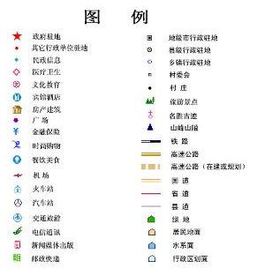
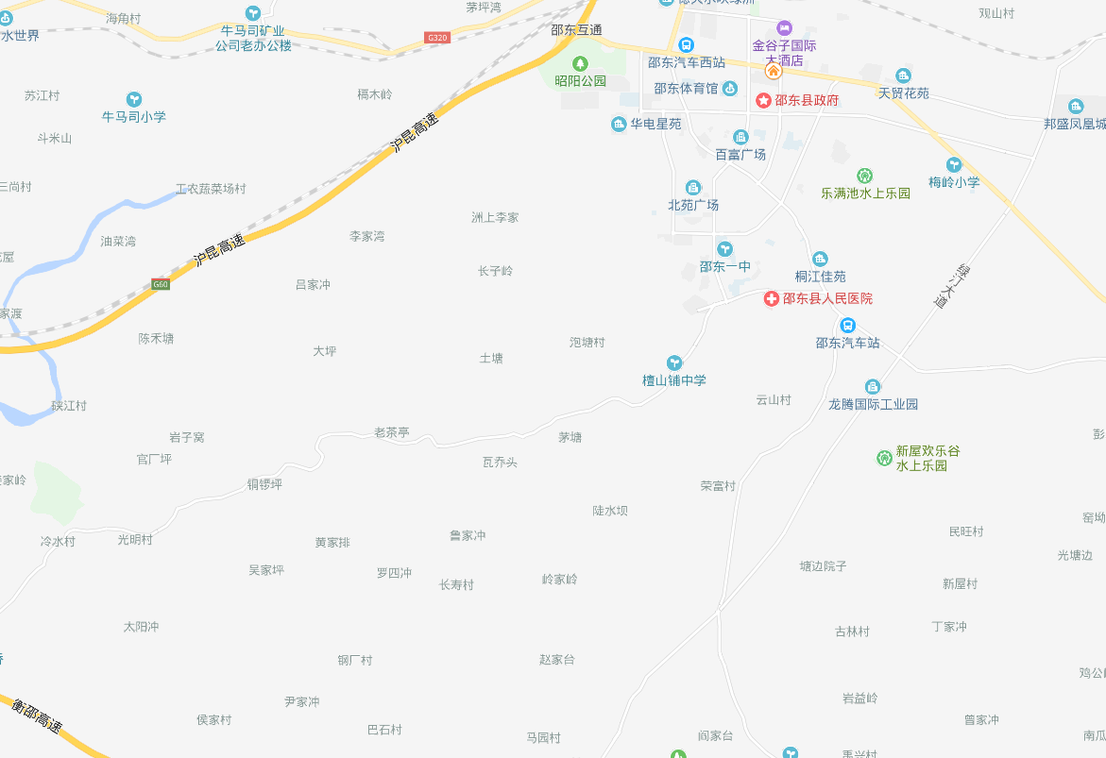


项目所在地

附图1 项目地理位置图
项目位置
出入口

其他企业
裁断机

原料堆存区
裁剪车间布置图

缝纫车间

缝纫车间布置图

附图2 项目平面布置图
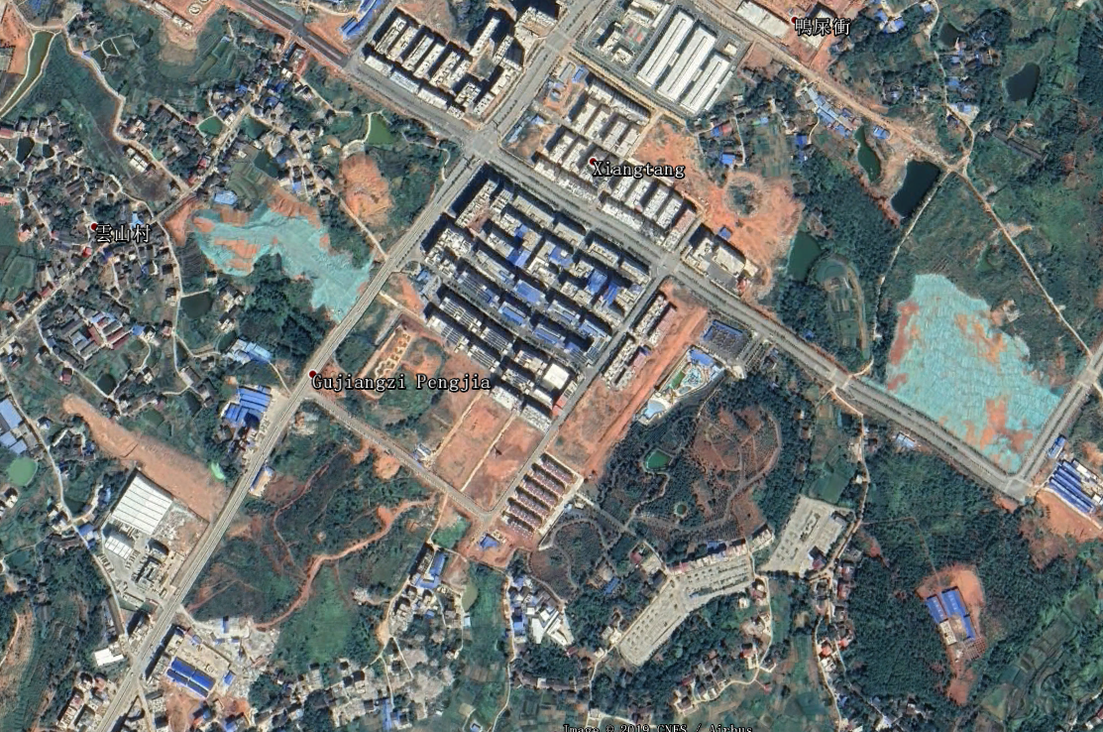

项目所在地

西面300-500m 应山村村居民30户

南面450-700m 槐子山居民30户
东面280-500m 李子塘居民30户

附图3：周边环境敏感目标分布图

N4
N3
N7
N8
N6
N5
N2
N1

附图4：监测布点示意图
附件一 委托书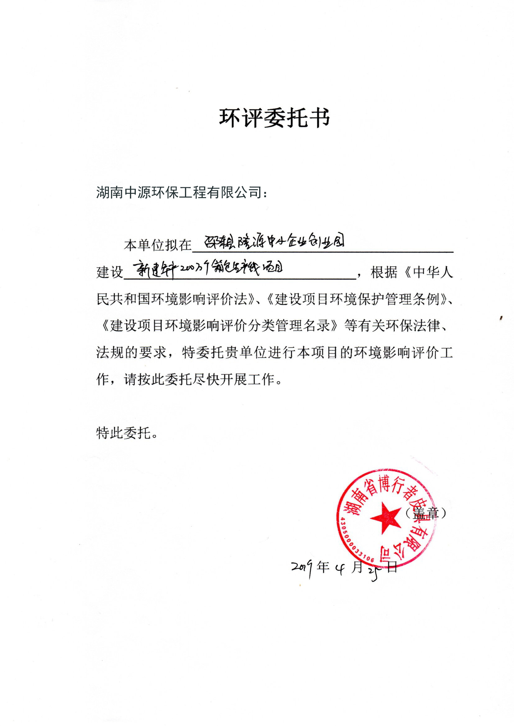

附件二 营业执照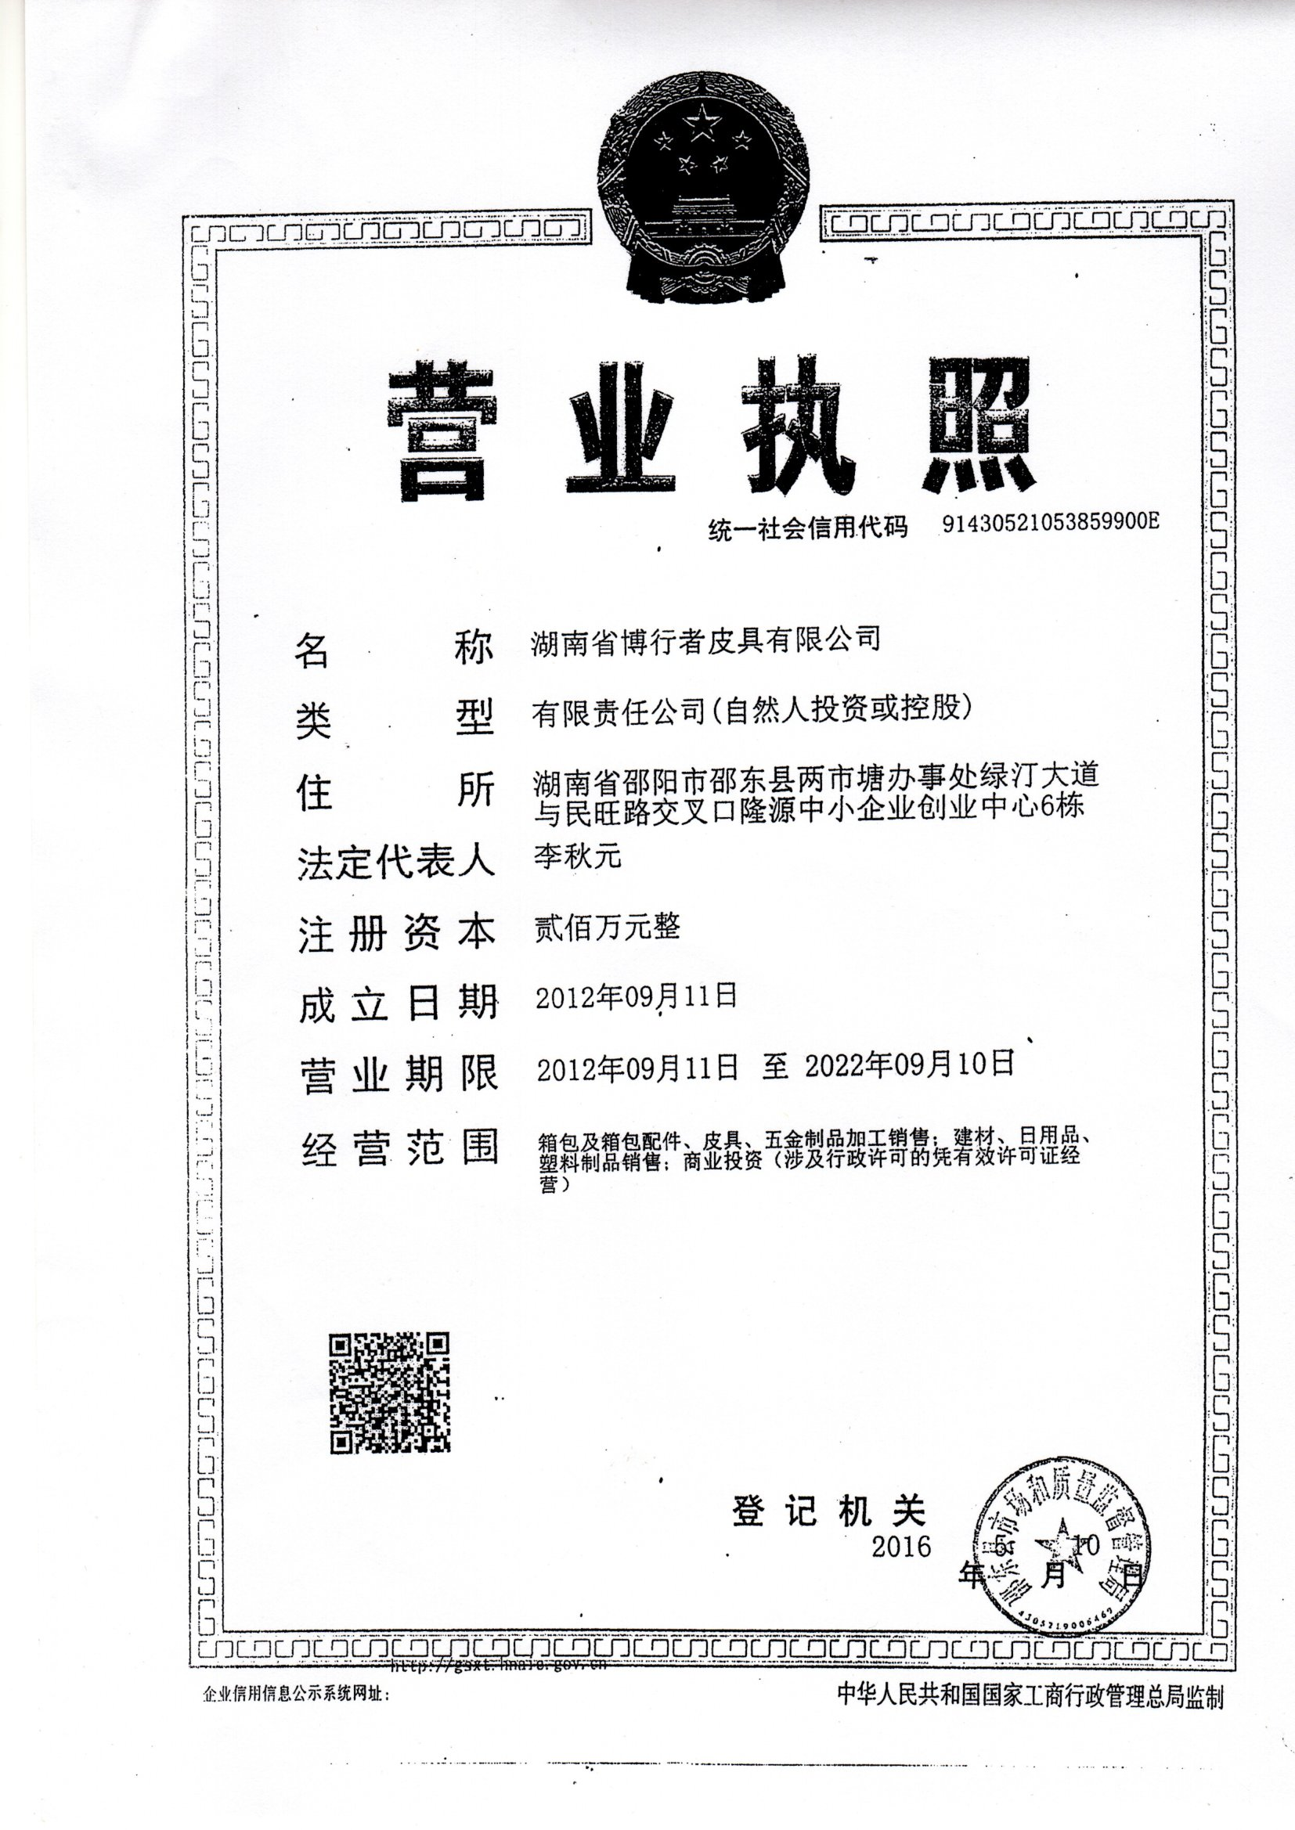

附件三 质保单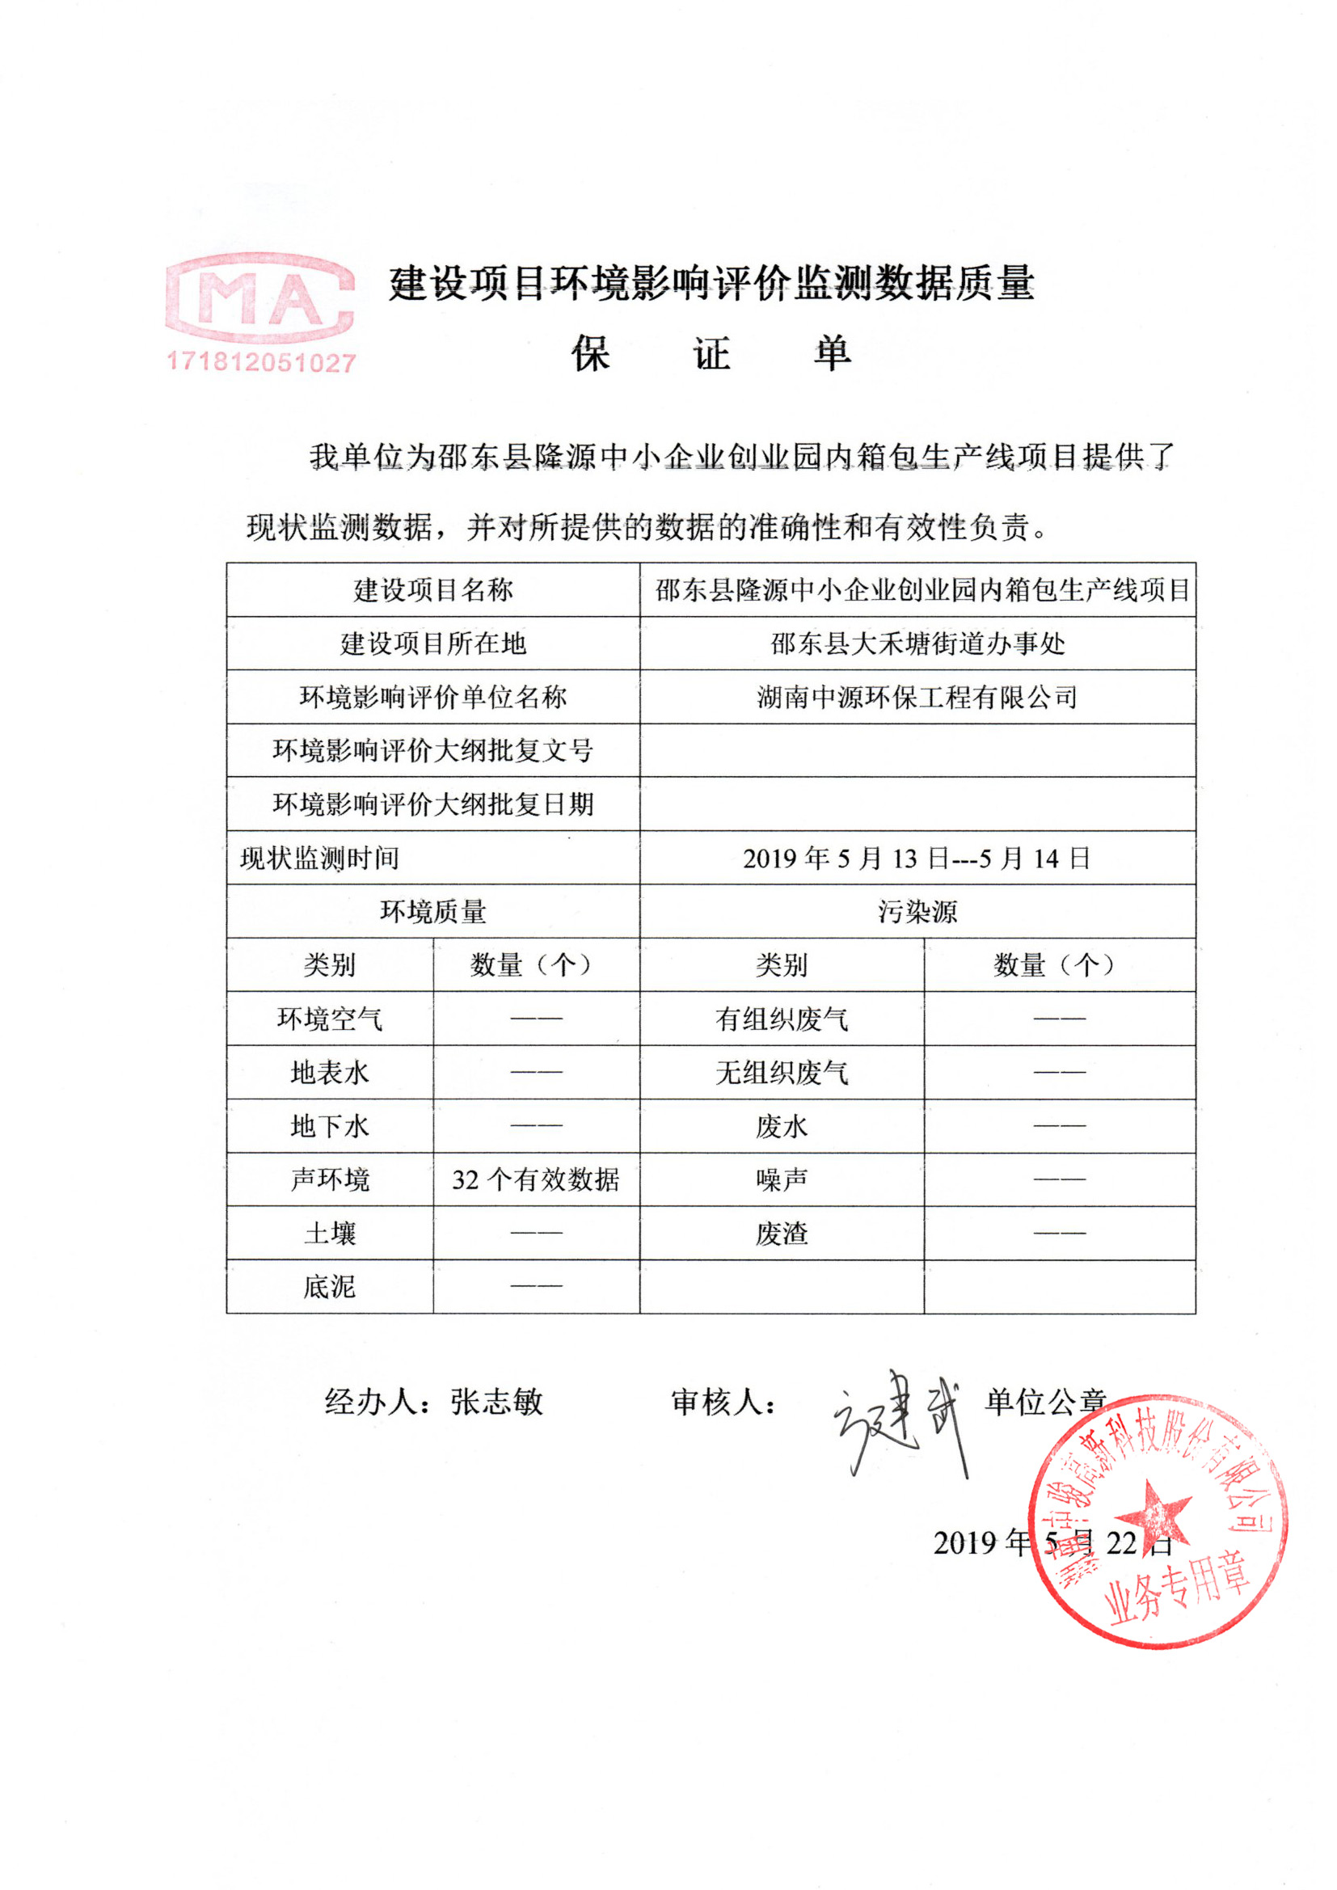

附件四 园区审批批复